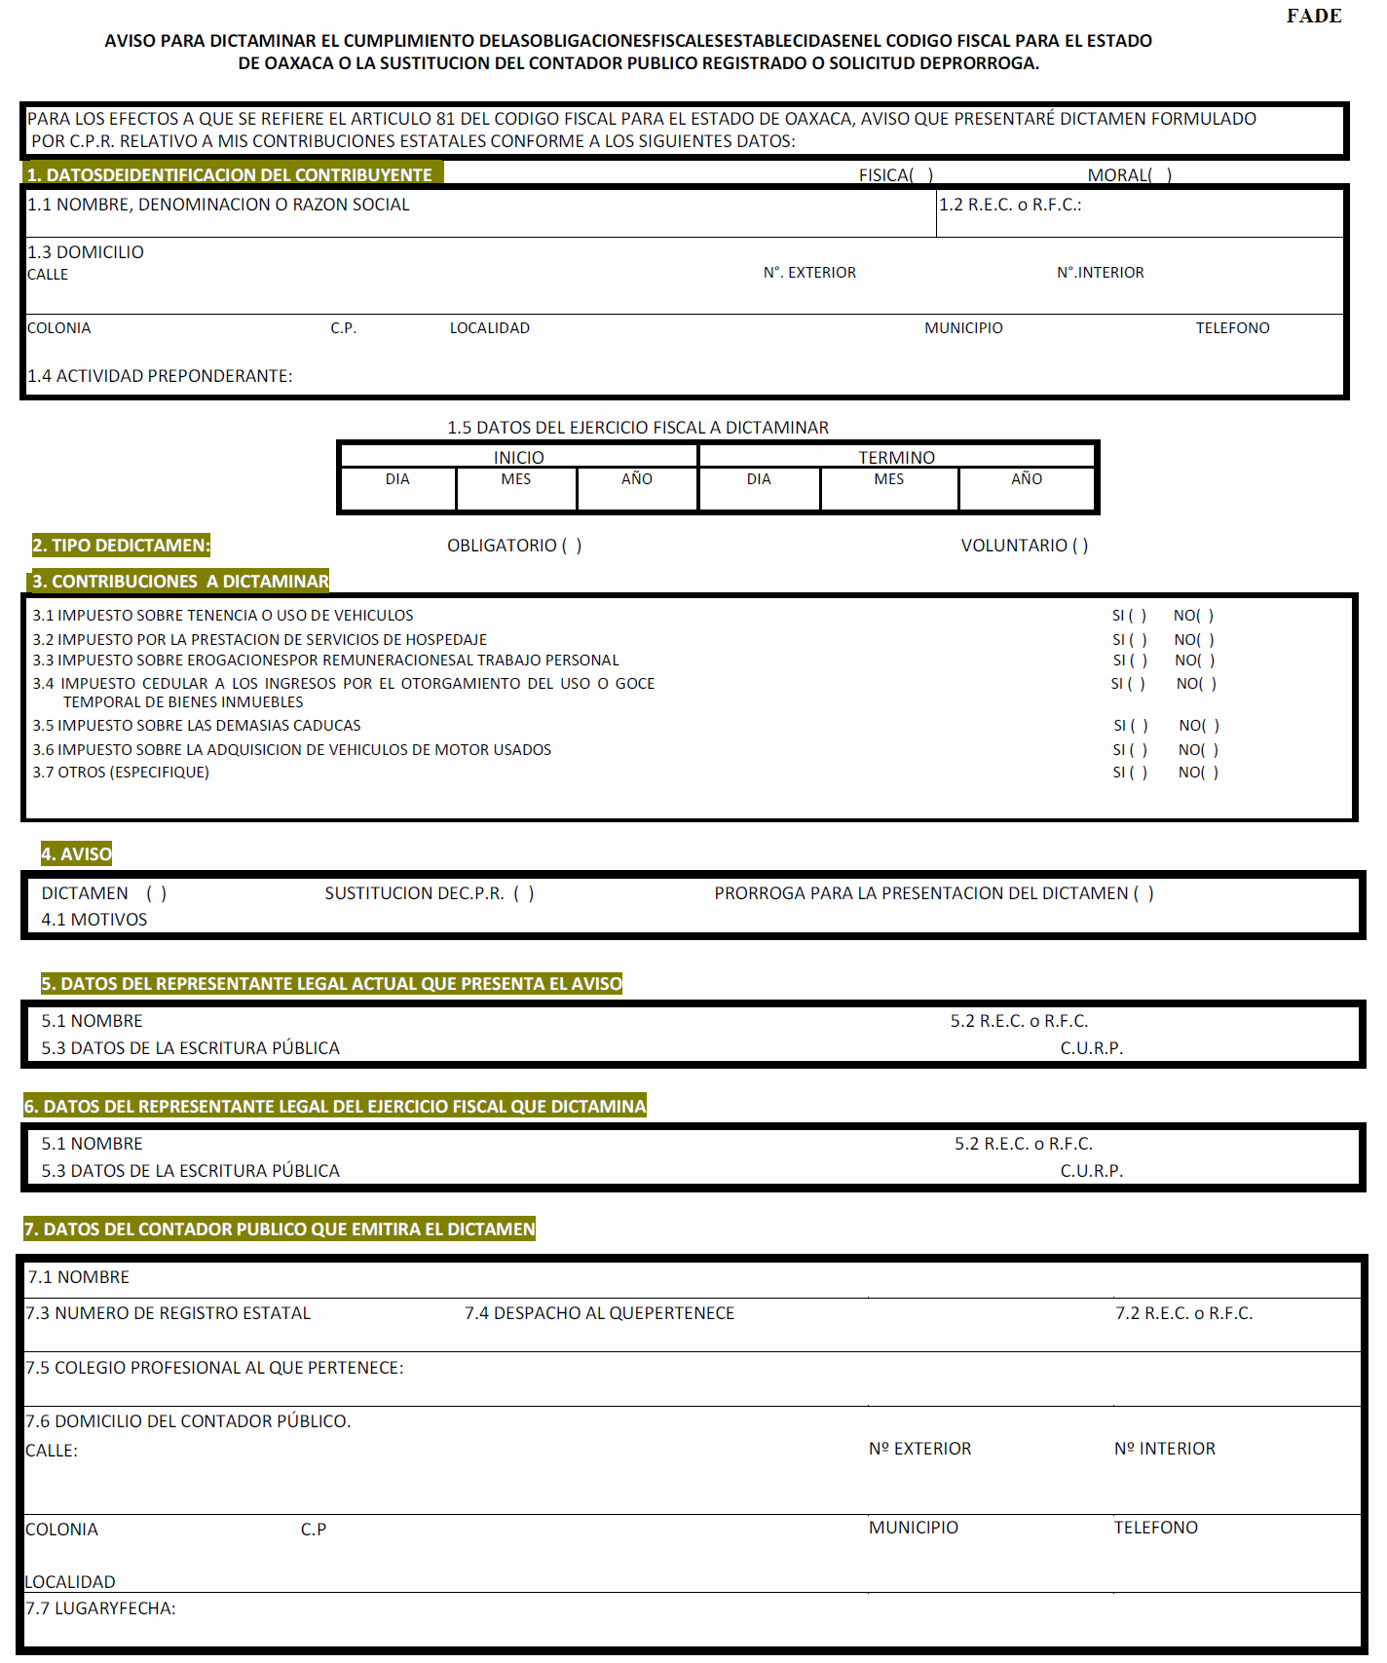

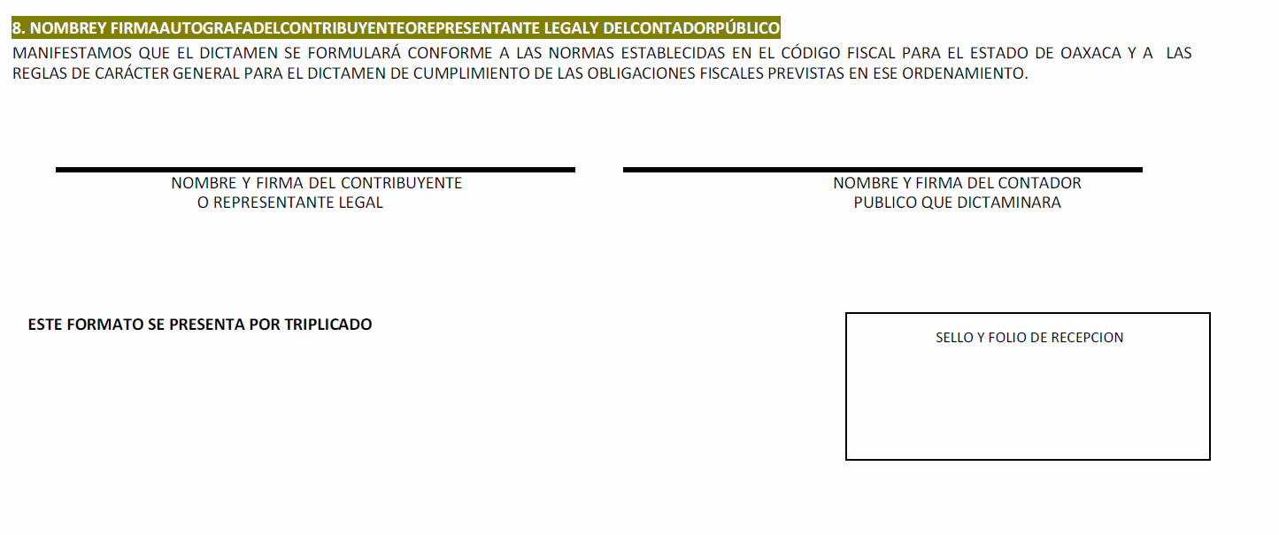

INSTRUCCIONES PARA EL LLENADO DEL FORMATO FADE

1. DATOS DE IDENTIFICACIÓN DEL CONTRIBUYENTE:
1.1 NOMBRE, DENOMINACIÓN O RAZÓN SOCIAL.- ANOTAR EL NOMBRE COMPLETE DEL CONTRIBUYENTE, EN CASO DE SER PERSONA FÍSICA, DEBE ANOTAR PRIMERO EL APELLIDO PATERNO, MATERNO Y NOMBRE(S).
DEBERÁ ANEXAR COPIA DE SU IDENTIFICACIÓN OFICIAL DEL CONTRIBUYENTE O REPRESENTANTE LEGAL, ASÍ COMO ORIGINAL PARA COTEJO.
1.2 REGISTRO ESTATAL O FEDERAL DE CONTRIBUYENTES.- DEBERÁ ANOTAR SU REGISTRO ASIGNADO POR LA SECRETARIA DE FINANZAS DEL PODER EJECUTIVO DEL ESTADO O LA SECRETARIA DE HACIENDA Y CRÉDITO PÚBLICO, INVARIABLEMENTE A TRECE POSICIONES PARA PERSONAS FÍSICAS Y A DOCE POSICIONES PARA PERSONAS MORALES.
1.3 DOMICILIO.- DEBERÁ INDICAR EL DOMICILIO FISCAL COMPLETO, ESPECIFICANDO EL NOMBRE DE LA CALLE, NUMERO EXTERIOR E INTERIOR EN SU CASO, COLONIA, CÓDIGO POSTAL, LOCALIDAD, MUNICIPIO Y NÚMERO TELEFÓNICO.
EN EL CASO DE QUE EL DOMICILIO FISCAL, SE UBIQUE FUERA DE LA CIRCUNSCRIPCIÓN TERRITORIAL DEL ESTADO DE OAXACA, DEBERÁ ANOTAR EL DOMICILIO DONDE PUEDA RECIBIR NOTIFICACIONES Y QUE SE ENCUENTRE DENTRO DEL ESTADO DE OAXACA.
1.4 ACTIVIDAD PREPONDERANTE.- DEBERÁ INDICAR SU PRINCIPAL ACTIVIDAD.
1.5 EJERCICIO FISCAL A DICTAMINAR.- DEBERÁ ANOTAR EL EJERCICIO FISCAL CORRESPONDIENTE.
2. TIPO DE DICTAMEN.- INDIQUE CON UNA X SI EL DICTAMEN ES OBLIGATORIO O VOLUNTARIO.
3. CONTRIBUCIONES A DICTAMINAR:
3.1 IMPUESTO SOBRE TENENCIA O USO DE VEHÍCULOS.- MARQUE CON UNA X EN EL ESPACIO CORRESPONDIENTE PARA INDICAR SI DICTAMINA ESTA CONTRIBUCIÓN.
3.2 IMPUESTO SOBRE LA PRESTACIÓN DE SERVICIOS DE HOSPEDAJE.-MARQUE CON UNA X EN EL ESPACIO CORRESPONDIENTE PARA INDICAR SIDICTAMINA ESTA CONTRIBUCIÓN.
3.3 IMPUESTO SOBRE EROGACIONES POR REMUNERACIONES AL TRABAJO PERSONAL.- MARQUE CON UNA X EN EL ESPACIO CORRESPONDIENTE PARA INDICAR SI DICTAMINA ESTA CONTRIBUCIÓN.
3.4 IMPUESTO CEDULAR A LOS INGRESOS POR EL OTORGAMIENTO DEL USO O GOCE TEMPORAL DE BIENES INMUEBLES.- MARQUE CON UNA X EN EL ESPACIO CORRESPONDIENTE PARA INDICAR SI DICTAMINA ESTA CONTRIBUCIÓN.
3.5 IMPUESTO SOBRE LAS DEMASÍAS CADUCAS.-MARQUE CON UNA X EN EL ESPACIO CORRESPONDIENTE PARA INDICAR SI DICTAMINA ESTA CONTRIBUCIÓN.
3.6IMPUESTO SOBRE ADQUISICIÓN DE VEHÍCULOS DE MOTOR USADO.- MARQUE CON UNA X EN EL ESPACIO CORRESPONDIENTE PARA INDICAR SI DICTAMINA ESTA CONTRIBUCIÓN.
3.7 OTROS ESPECIFIQUE.-MARQUE CON UNA X EN EL ESPACIO CORRESPONDIENTE PARA INDICAR SI DICTAMINA POR OTRA CONTRIBUCIÓN.
4. AVISO.- MARQUE CON UNA X EN EL ESPACIO CORRESPONDIENTE PARA INDICAR SI ES AVISO DE DICTAMEN, SUSTITUCIÓN DEL CONTADOR PUBLICO Y/O PRÓRROGA PARA LA PRESENTACIÓN DEL DICTAMEN.
4.1 MOTIVOS.-ENCASODEHABERMARCADOCONUNAXENELESPACIOCORRESPONDIENTEPARAINDICARSIESSUSTITUCIONDELCONTADOR PUBLICO Y/O PRÓRROGA PARA LA PRESENTACIÓN DEL DICTAMEN, DEBERÁ ANOTAR EL MOTIVO POR EL CUAL SE UBICA EN DICHO SUPUESTO.
5. DATOS DEL REPRESENTANTE LEGAL ACTUAL QUE PRESENTA EL AVISO:
5.1 NOMBRE.- ANOTAR EL APELLIDO PATERNO, MATERNO Y NOMBRE(S) DEL REPRESENTANTE LEGAL ACTUAL. DEBERÁ ANEXAR COPIA DE SU IDENTIFICACIÓN OFICIAL, ASÍ COMO ORIGINAL PARA COTEJO.
5.2 REGISTRO ESTATAL O FEDERAL DE CONTRIBUYENTES.- DEBERÁ ANOTAR SU REGISTRO ASIGNADO POR LA SECRETARIA DE FINANZAS DEL PODER EJECUTIVO DEL ESTADO O LA SECRETARIA DE HACIENDA Y CRÉDITO PÚBLICO, INVARIABLEMENTE A TRECE POSICIONES PARA PERSONAS FÍSICAS Y A DOCE POSICIONES PARA PERSONAS MORALES.
CLAVE ÚNICA DE REGISTRO DE POBLACIÓN.- DEBERÁ ANOTAR SU REGISTRO ASIGNADO POR EL CONSEJO NACIONAL DE POBLACIÓN, INVARIABLEMENTE A DIECIOCHO POSICIONES.
5.3 DATOS DE LA ESCRITURA PÚBLICA.-DEBERÁ INDICAR EL NÚMERO Y LA FECHA DE LA ESCRITURA PÚBLICA CON LA QUE ACREDITA SU PERSONALIDAD, ASÍ COMO EL NÚMERO DEL NOTARIO PÚBLICO ANTE QUIEN SE OTORGÓ LA MISMA.
6. DATOS DEL REPRESENTANTE LEGAL DEL EJERCICIO FISCAL QUE DICTAMINA:
6.1 NOMBRE.- ANOTAR EL APELLIDO PATERNO, MATERNO Y NOMBRE(S) DEL REPRESENTANTE LEGAL DEL EJERCICIO QUE DICTAMINA. DEBERÁ ANEXAR COPIA DE SU IDENTIFICACIÓN OFICIAL, ASÍ COMO ORIGINAL PARA COTEJO.
6.2. REGISTRO ESTATAL O FEDERAL DE CONTRIBUYENTES.- DEBERÁ ANOTAR SU REGISTRO ASIGNADO POR LA SECRETARIA DE FINANZAS DEL PODER EJECUTIVO DEL ESTADO O LA SECRETARIA DE HACIENDA Y CRÉDITO PÚBLICO, INVARIABLEMENTE A TRECE POSICIONES PARA PERSONAS FÍSICAS Y A DOCE POSICIONES PARA PERSONAS MORALES.
CLAVE ÚNICA DE REGISTRO DE POBLACIÓN.- DEBERÁ ANOTAR SU REGISTRO ASIGNADO POR EL CONSEJO NACIONAL DE POBLACIÓN, INVARIABLEMENTE A DIECIOCHO POSICIONES.
6.3 DATOS DE LA ESCRITURA PÚBLICA.-DEBERÁ INDICAR EL NÚMERO Y LA FECHA DE LA ESCRITURA PÚBLICA CON LA QUE ACREDITA SU PERSONALIDAD, ASÍ COMO EL NÚMERO DEL NOTARIO PÚBLICO ANTE QUIEN SE OTORGÓ LA MISMA.
7. DATOS DEL CONTADOR PÚBLICO QUE EMITIRÁ EL DICTAMEN:
7.1 NOMBRE.- ANOTAR EL APELLIDO PATERNO, MATERNO Y NOMBRE(S) DEL CONTADOR PÚBLICO QUE EMITIRÁ EL DICTAMEN.
DEBERÁ ANEXAR COPIA DE SU IDENTIFICACIÓN OFICIAL, ASÍ COMO ORIGINAL PARA COTEJO.
7.2 REGISTRO ESTATAL O FEDERAL DE CONTRIBUYENTES.- DEBERÁ ANOTAR SU REGISTRO ASIGNADO POR LA SECRETARIA DE FINANZAS DEL PODER EJECUTIVO DEL ESTADO O LA SECRETARIA DE HACIENDA Y CRÉDITO PÚBLICO, INVARIABLEMENTE A TRECE POSICIONES PARA PERSONAS FÍSICAS Y A DOCE POSICIONES PARA PERSONAS MORALES.
7.3 NÚMERO DE REGISTRO ESTATAL.- ANOTAR EL REGISTRO QUE LE FUE ASIGNADO POR LA SECRETARIA DE FINANZAS DEL PODER EJECUTIVO DEL GOBIERNO DEL ESTADO DE OAXACA.
DEBERÁ ANEXAR IDENTIFICACIÓN OFICIAL PARA COTEJO.
7.4 DESPACHO AL QUE PERTENECE.- DEBERÁ ANOTAR EN SU CASO EL NOMBRE DEL DESPACHO AL QUE PERTENECE, SI ACTÚA EN FORMA INDEPENDIENTE ANOTARA SU PROPIO NOMBRE.
7.5 COLEGIO PROFESIONAL AL QUE PERTENECE.- DEBERÁ ANOTAR EL NOMBRE DEL COLEGIO PROFESIONAL AL QUE PERTENECE.

7.6 DOMICILIO DEL CONTADOR PÚBLICO.- DEBERÁ INDICAR SU DOMICILIO FISCAL COMPLETO, ESPECIFICANDO EL NOMBRE DE LA CALLE, NUMERO EXTERIOR E INTERIOR EN SU CASO, COLONIA, CÓDIGO POSTAL, LOCALIDAD, MUNICIPIO Y NÚMERO TELEFÓNICO.
EN EL CASO DE QUE EL DOMICILIO FISCAL, SE UBIQUE FUERA DE LA CIRCUNSCRIPCIÓN TERRITORIAL DEL ESTADO DE OAXACA, DEBERÁ SEÑALAR UN DOMICILIO DONDE PUEDA RECIBIR NOTIFICACIONES Y QUE SE ENCUENTRE DENTRO DEL ESTADO DE OAXACA.
7.7 LUGAR Y FECHA.- DEBERÁ A NOTAR EL LUGAR Y LA FECHA DEL LLENADO DEL FORMATO.
8. NOMBRE Y FIRMA AUTÓGRAFA DEL CONTRIBUYENTE O REPRESENTANTE LEGAL Y DEL CONTADOR PÚBLICO.- DEBERÁN FIRMAR AUTÓGRAFAMENTE EN LOS TRES TANTOS, EL CONTRIBUYENTE O SU REPRESENTANTE LEGAL, ASÍ COMO EL CONTADOR PÚBLICO QUE FORMULARA EL DICTAMEN.

